附件1
操作步骤
招聘会报名流程：①注册/登录；②发布职位；③招聘会报名。
- 注册/登录：
企业用户可通过省统一身份认证登录个人账号。
- 进入平台官方网站后（https://kfqrc.sxjz.gov.cn），点击右上角“登录”按钮。
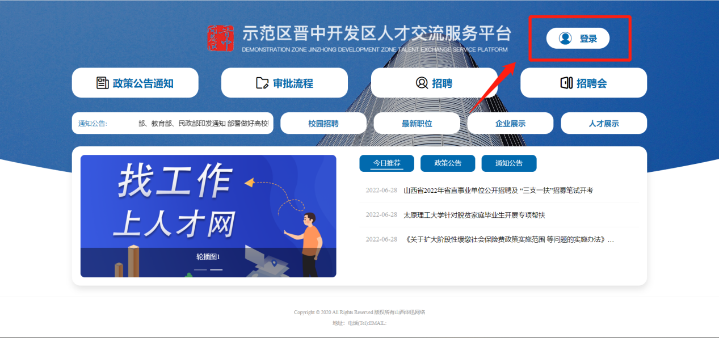
- 页面跳转至“山西省政务服务网统一认证中心”，选择“法人登录”，通过企业统一社会信用代码完成账号登录 。（该网站为官方认证山西省政务服务平台网站）
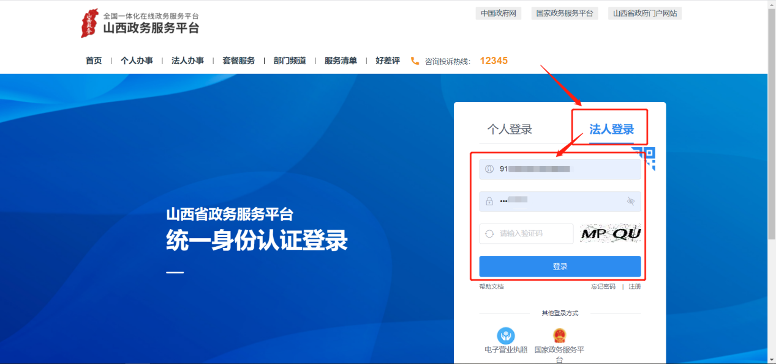
如果尚未完成省统一身份认证账号注册，请先完成账号注册。
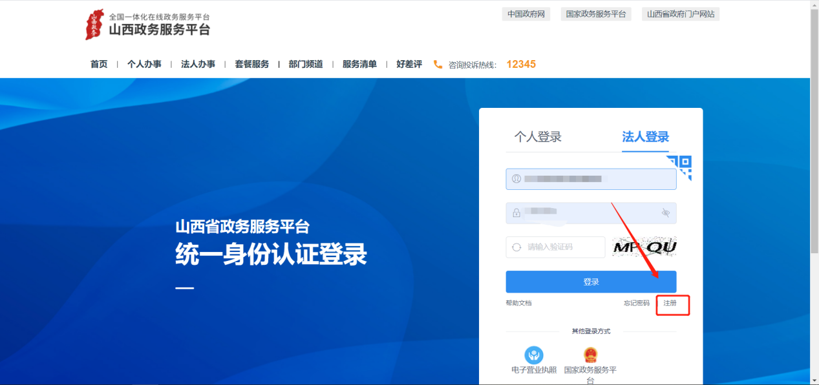
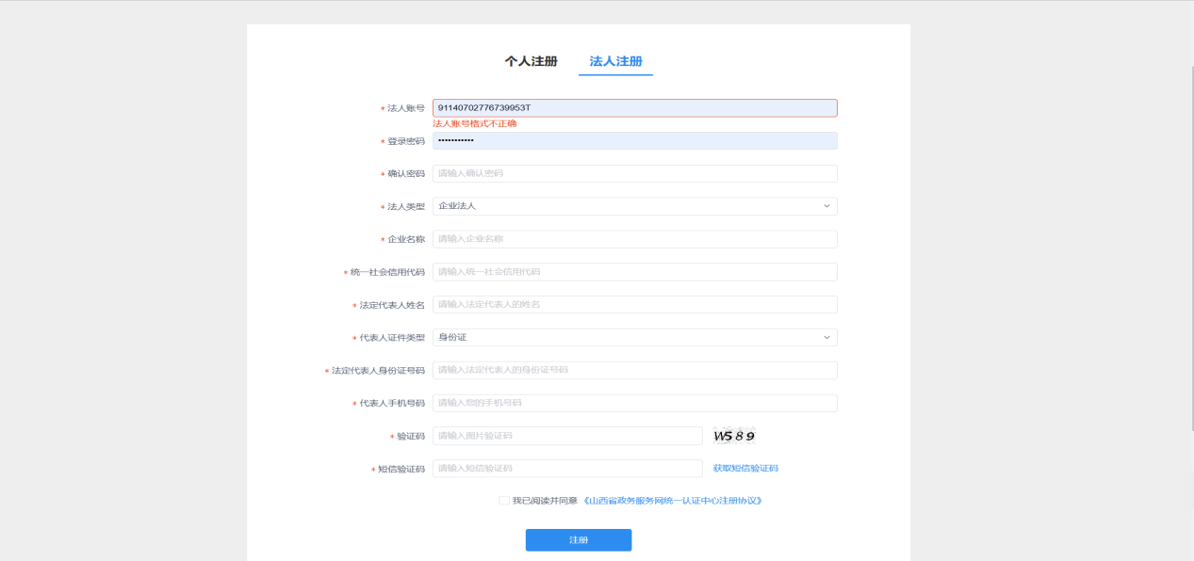
信息填写完毕之后点击“注册”，即账号注册成功，跳转回登录界面。
- 企业登录成功后，页面跳转回“示范区晋中开发区人才交流服务平台”，并在上方弹窗提醒“登录成功”，同时右上角个人状态变更为“您好，***公司”。
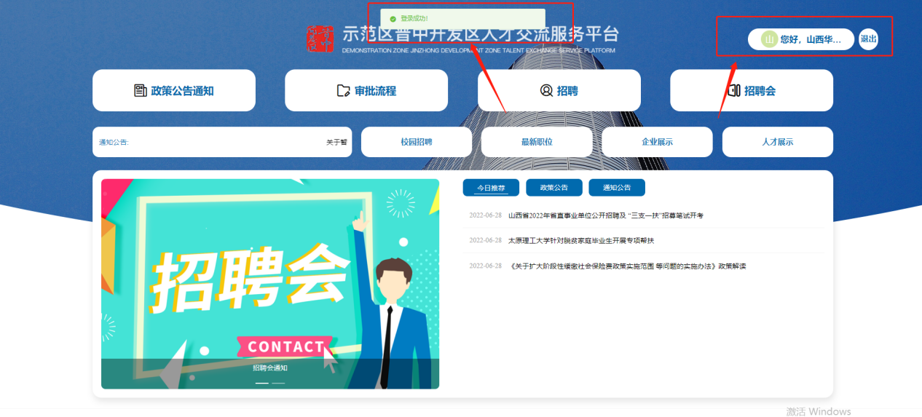
- 发布职位：
- 企业登录之后点击右上角“您好，***”，进入企业主页面；
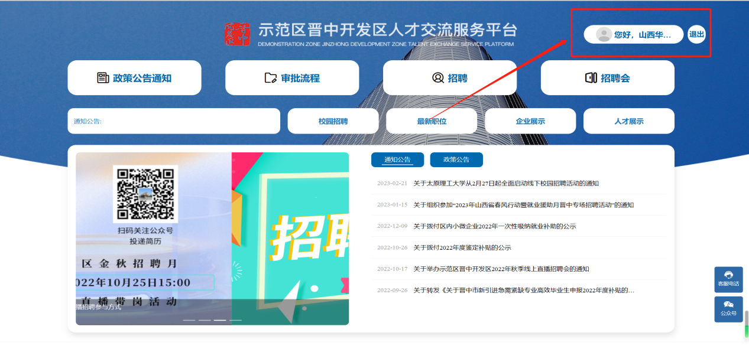
- 在企业主页用户点击“职位管理”；
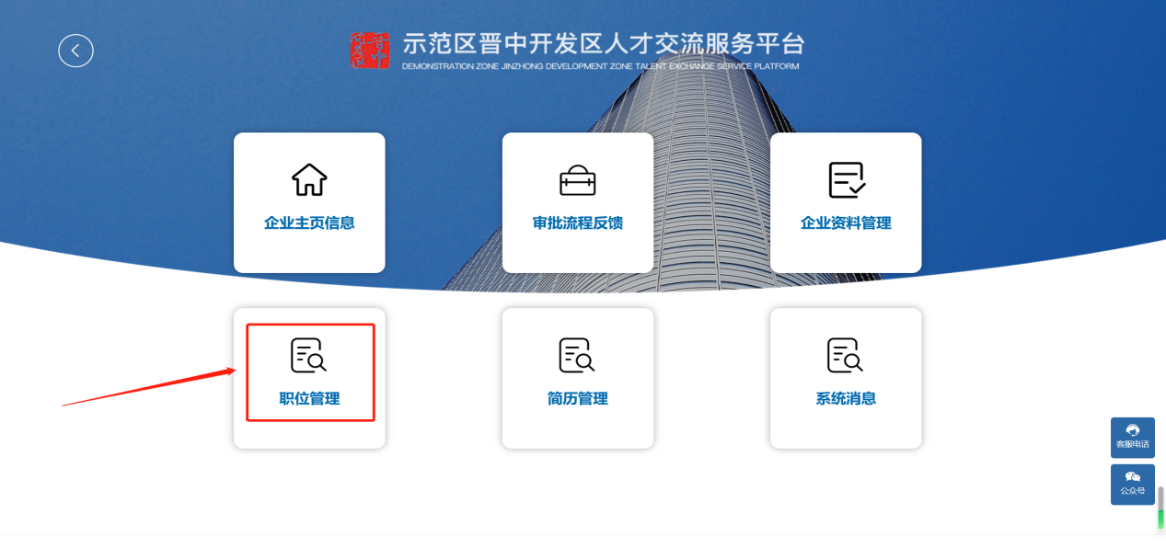
- 在职位管理里点击“发布新职位”，用户填写完整所有信息之后，点击“提交操作”，用户即发布职位成功。
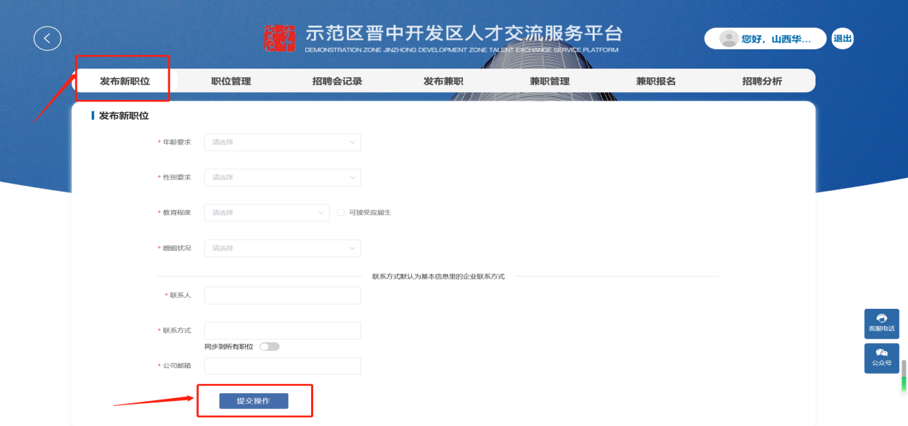
- 招聘会报名：
- 企业登录成功后，点击主页面“招聘会”;
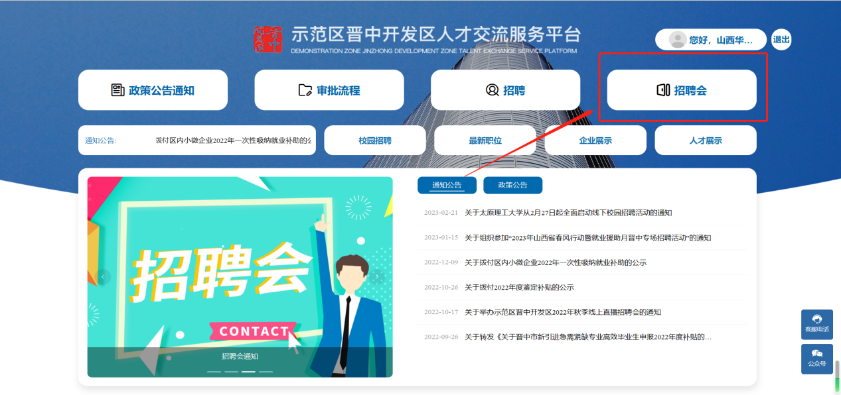
- 进入招聘会后，点击“在线预约”，即进入招聘会详情页面；
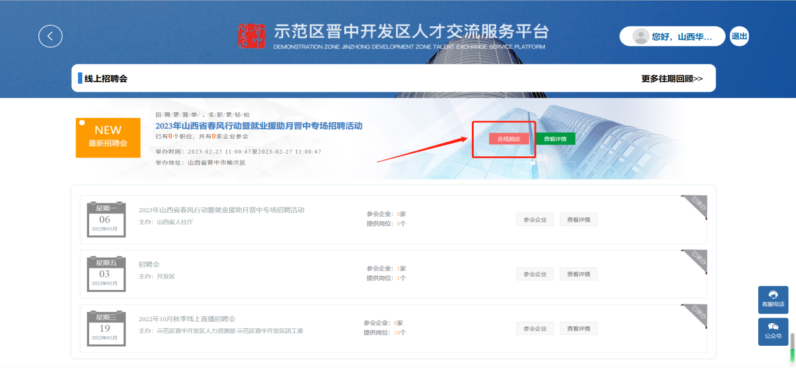
C）→进入招聘会详情页后，点击“在线预约”；上传企业的营业执照和招聘简章，选择参与招聘会的相关职位；
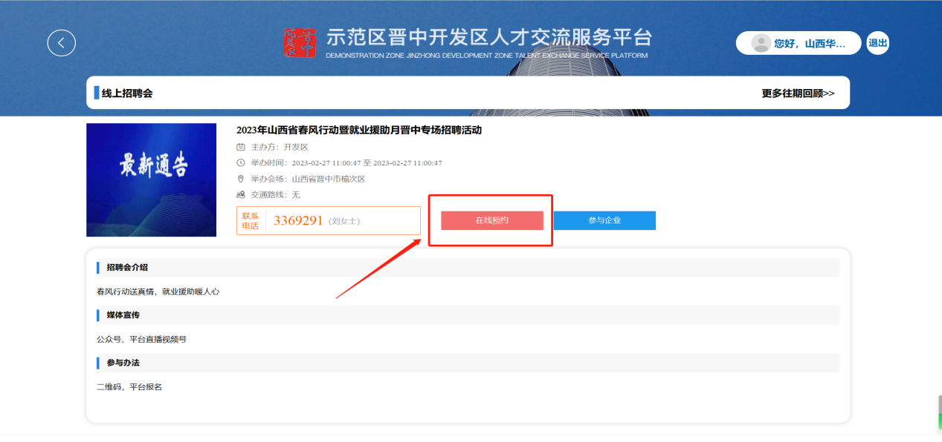
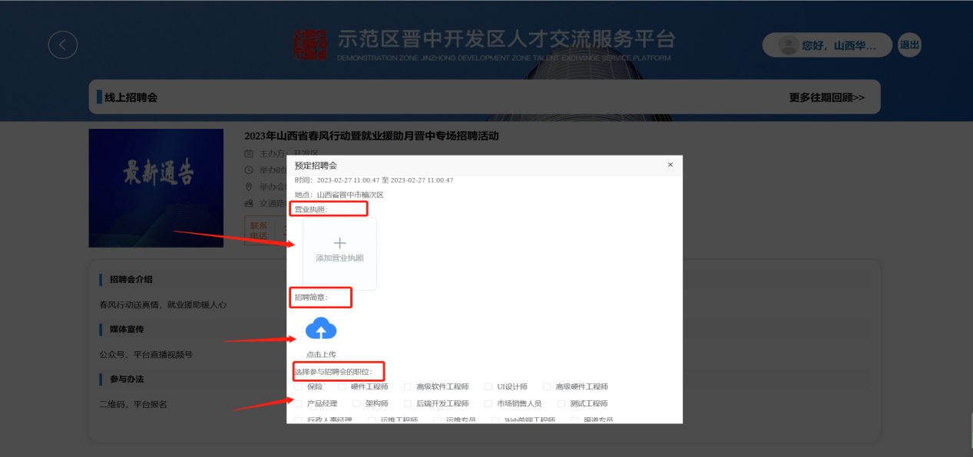
d)→点击“提交”，上方则显示“预约成功”，即招聘会报名成功。
